

计算机与信息学院实验报告

实验课程： | 计算机组成原理实验
实验编号： | Project7
实验名称： | 定点加法器设计与验证
实验人员： | 学号 | 18111303044
实验人员： | 姓名 | 邵一波
实验人员： | 班级 | 18计算机类一班
实验日期： | 2019-10-28
实验室： | 学苑南楼2幢202
实验评价：
实验评价： | 实验成绩： |  |  | 评价日期：
 | 指导教师：

定点加法器设计与验证

一、实验目的

1.掌握定点加法器的建模方法。

2.掌握定点加法器的验证技术。

二、实验工具

1.Xilinx Vivado 2014.2软件。

2.Windows系统PC机。

三、实验要求

1.利用Verilog HDL对“32位加法器”建模与验证。

2. 利用Verilog HDL对“32位定点补码加法器”建模与验证

四、实验内容

1.“4位超前进位加法器”建模与验证（回顾）
利用Verilog HDL数据流建模方法建立4位超前进位加法器，并完成仿真和综合。4位超前进位加法器逻辑函数如下：
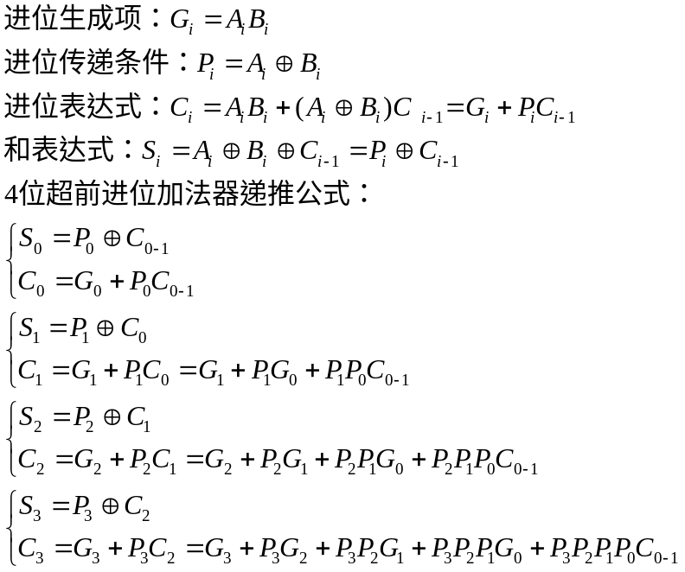

module PA4(a,b,cin,s,cout);
input [3:0] a;
input [3:0] b;
input cin;
output [3:0] s;
output cout;

wire [3:0] p;
wire [3:0] g;
wire [3:0] c;
assign g[0]=a[0]&b[0];
assign g[1]=a[1]&b[1];
assign g[2]=a[2]&b[2];
assign g[3]=a[3]&b[3];

assign p[0]=a[0]^b[0];
assign p[1]=a[1]^b[1];
assign p[2]=a[2]^b[2];
assign p[3]=a[3]^b[3];

assign s[0]=p[0]^cin;
assign c[0]=g[0]|(p[0]&cin);
assign s[1]=p[1]^c[0];
assign c[1]=g[1]|(p[1]&g[0])|(p[1]&p[0]&cin);
assign s[2]=p[2]^c[1];
assign c[2]=g[2]|(p[2]&g[1])|(p[2]&p[1]&g[0])|(p[2]&p[1]&p[0]&cin);
assign s[3]=p[3]^c[2];
assign c[3]=g[3]|(p[3]&g[2])|(p[3]&p[2]&g[1])|(p[3]&p[2]&p[1]&g[0])|(p[3]&p[2]&p[1]&p[0]&cin);
assign cout=c[3];
endmodule
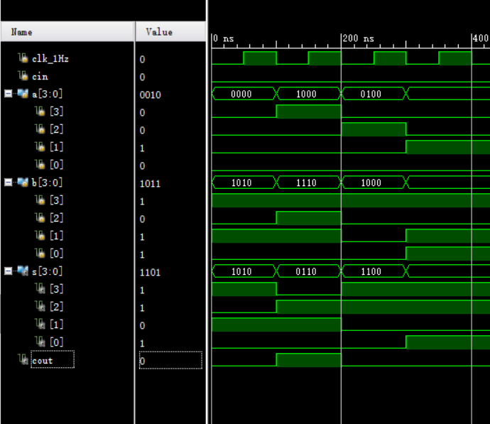

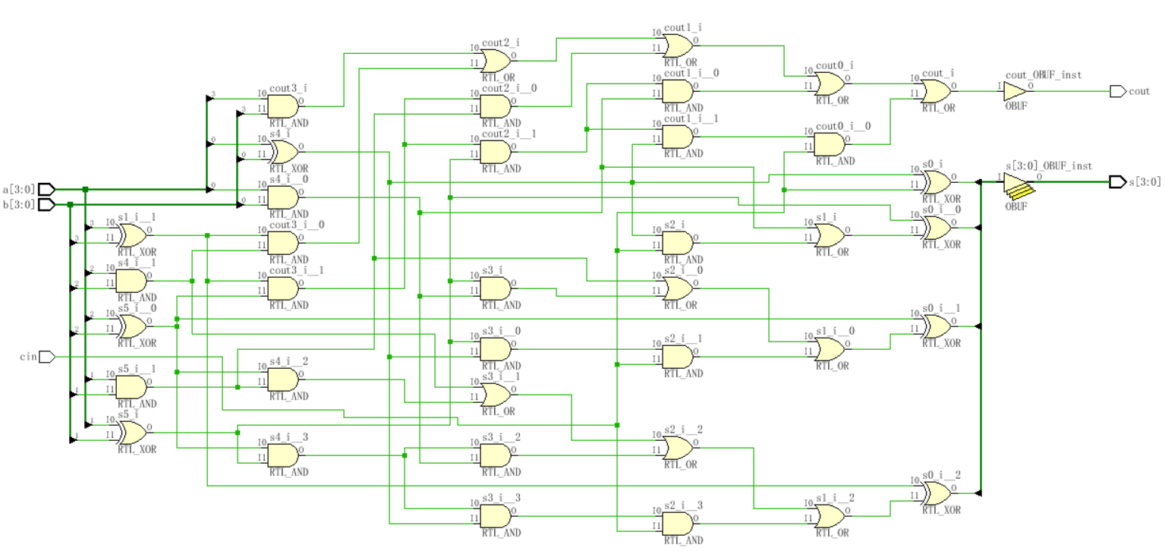

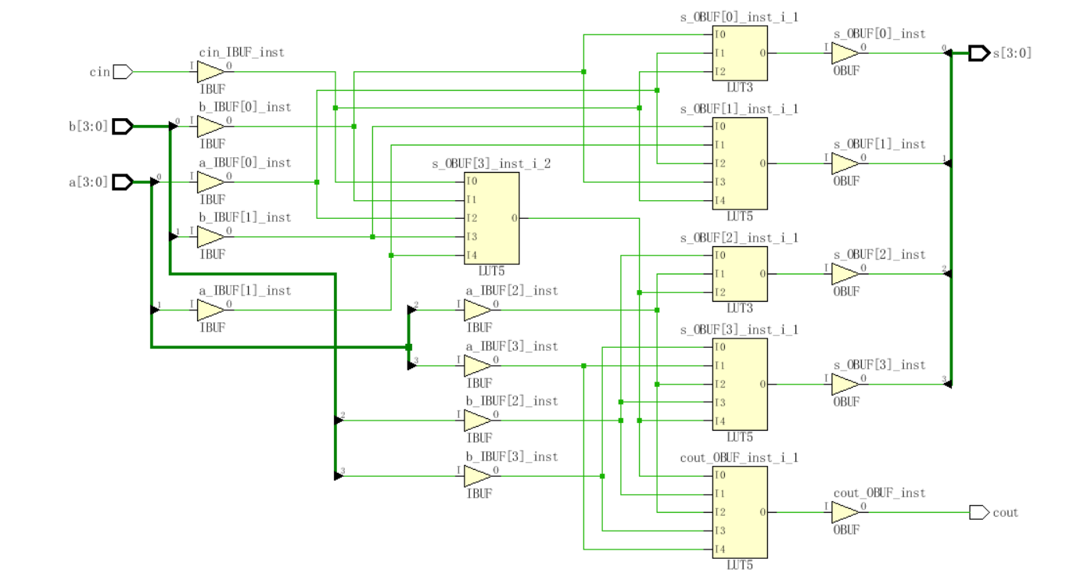
2.“32位加法器”建模与验证

使用8片“4位超前进位加法器” 级联，完成“32位加法器”描述、仿真和综合。
（1）“32位加法器”建模
module adder32(a,b,cin,s,cout);
input [31:0] a;//被加数
input [31:0] b;//加数
input cin;//进位输入
output [31:0] s;//和
output cout;//进位输出

wire [6:0] carry;//级联进位
PA4 u0(a[3:0],b[3:0],cin,s[3:0],carry[0]);
PA4 u1(a[7:4],b[7:4],carry[0],s[7:4],carry[1]);
PA4 u2(a[11:8],b[11:8],carry[1],s[11:8],carry[2]);
PA4 u3(a[15:12],b[15:12],carry[2],s[15:12],carry[3]);
PA4 u4(a[19:16],b[19:16],carry[3],s[19:16],carry[4]);
PA4 u5(a[23:20],b[23:20],carry[4],s[23:20],carry[5]);
PA4 u6(a[27:24],b[27:24],carry[5],s[27:24],carry[6]);
PA4 u7(a[31:28],b[31:28],carry[6],s[31:28],cout);

endmodule
（2）编写 Test Bench
`timescale 1ns/100ps
module adder32_test();
reg clk_1Hz,cin;
reg [31:0] a;//被加数
reg [31:0] b;//加数
wire [31:0] s;//和
wire cout;//进位输出
adder32 U0(a,b,cin,s,cout);
always #50 clk_1Hz = ~clk_1Hz ;
initial
begin
clk_1Hz=0;cin=0;
a=32'b00000000000000000000000000000000;b=32'b00000000000000000000000000000001;
#100;
a=32'b11111111111111111111111111111111;b=32'b00000000000000000000000000000001;
#100;
a=32'b01010101010101010101010101010101;b=32'b10101010101010101010101010101010;
#100;
a=32'b00000010100110110010001011011111;b=32'b01010101010101010101010101010101;
end
endmodule
(3) 仿真，查看波形
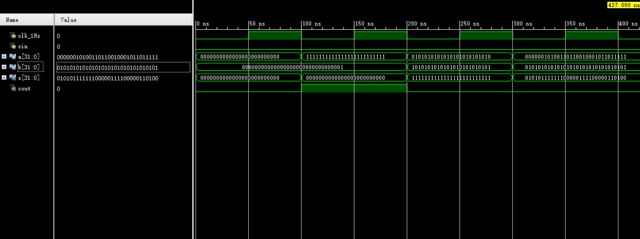 （4）进行 RTL分析，查看电路原理图
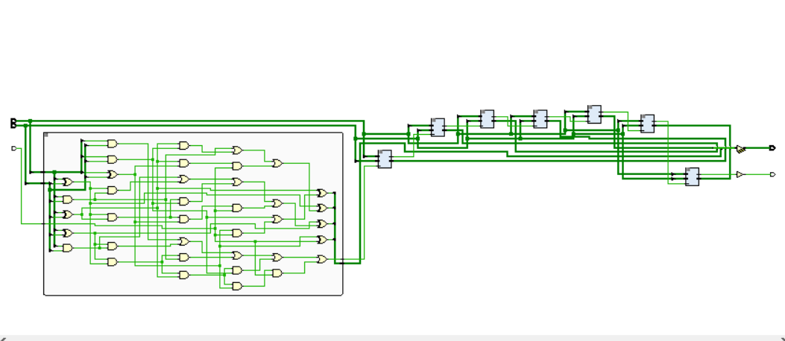（5）进行综合，查看综合后电路原理图
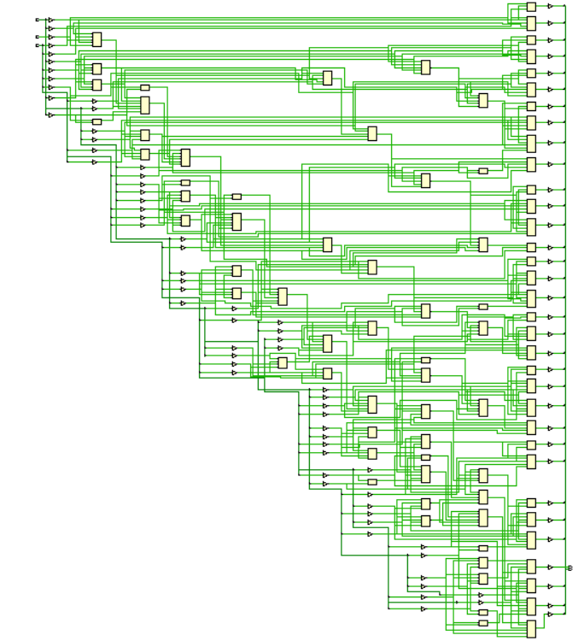
3. “32位定点补码加法器”建模与验证
如图1所示，X和Y是两个采用补码编码的定点整数，OP=0时，Z为进行加运算的和，OP=1时，Z为进行减运算的差，Overflow为溢出标志，可采用双符号位法进行设计。
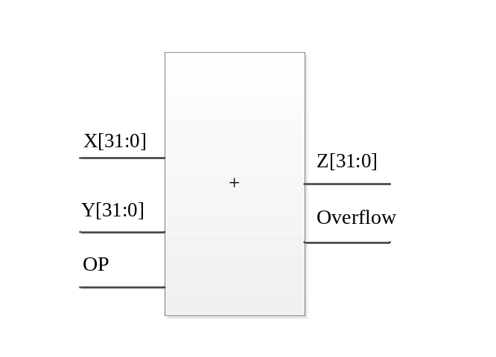
图1. 32位定点补码加法器
双符号位法也称变形补码法，正数的双符号位为00，负数的双符号位为11，记为f_{s2}f_{s1}。对n位长的两个变形补码数，其运算规则是：
使用变形补码时，两个符号位均参与运算。当结果的两个符号位f_{S1}，f_{S2}不相同时，产生溢出，所以溢出条件＝f_{S1}f_{S2}。若f_{s2}f_{s1}为01时表示正溢，为10表示负溢。不论溢出与否，fs₂永远代表结果正确的符号位。其逻辑电路如图2所示。
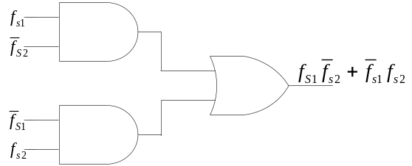
图2. 双符号位法判溢出电路图

利用“32位加法器”，完成该32位定点补码加法器的设计，并仿真、综合。
（1）“32位加法器”建模(理解搞懂)

module sub_adder32(x,y,op,z,overflow);
input [31:0] x;//被加数
input [31:0] y;//加数
input op;//运算类型 0：+，1：-
output [31:0] z;//和
output overflow;//溢出标志 0：正常 1：溢出

wire [31:0] a;
wire [31:0] b;
wire cin;
wire [31:0] s;
wire sf;//双符号位的最高符号位
wire cout;
assign a=x;
assign b=y^{32{op}};//求补操作
assign cin=op;
adder32 u0(a,b,cin,s,cout);
assign sf=s[31]；
assign overflow=sf^s[30]; //溢出
assign z=s;
endmodule

（2）编写 Test Bench
`timescale 1ns/100ps
module test_sub_adder32();
reg clk_1Hz;
reg [31:0] x;//被加数
reg [31:0] y;//加数
reg op;//运算类型 0：+，1：-
wire [31:0] z;//和
wire overflow;//溢出标志 0：正常 1：溢出

sub_adder32 u0(x,y,op,z,overflow);
always #50 clk_1Hz = ~clk_1Hz ;
initial
begin
clk_1Hz=0;
x=32'b00000100000100000001000100000100;y=32'b00000000100010000000010001000001;op = 0;
#100;
x=32'b01000000100000000010010000100000;y=32'b00010010010001001001001000100001;
#100;
x=32'b00000100000100000001000100000100;y=32'b00000000100010000000010001000001;op = 1;
#100;
x=32'b01000000100000000010010000100000;y=32'b00010010010001001001001000100001;
end
endmodule
(3) 仿真，查看波形
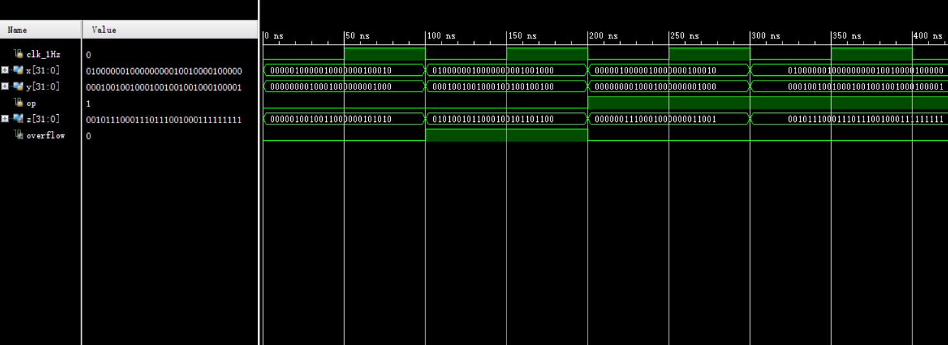 （4）进行 RTL分析，查看电路原理图
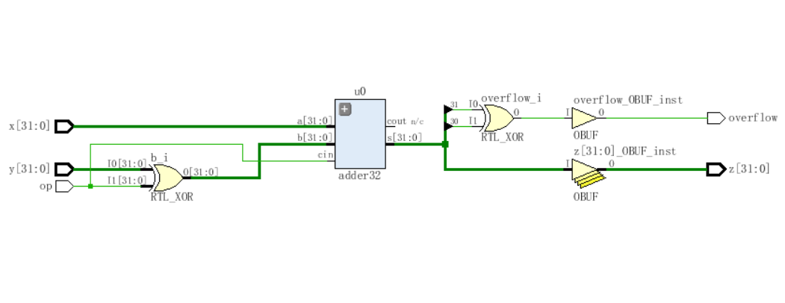（5）进行综合，查看综合后电路原理图
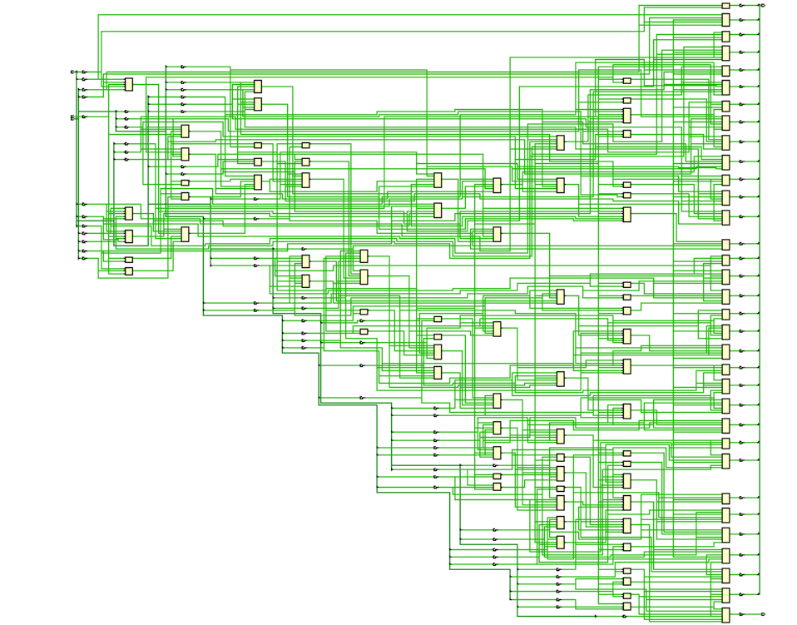

五、实验思考

定点整数补码加法器可实现定点小数补码加法和减法运算吗？
【答】 可以。

